leerlingen werken samen
Hoe kunnen we wetenschappelijke discussies bevorderen?

Introductie
Als leerlingen natuurwetenschappelijke begrippen moeten begrijpen, dan hebben zij situaties nodig waarin zij kunnen overleggen, informatie kunnen delen en samenwerken. Onderzoek heeft aangetoond dat groepswerk in kleine groepjes een positieve uitwerking heeft op het leren, maar dit is afhankelijk van het hebben van gezamenlijke doelen voor de groep en individuele verantwoordelijkheid voor het verwerven van deze doelen. Er is ook gebleken dat het een positief effect heeft op sociale vaardigheden en het gevoel van eigenwaarde (Askew & William, 1995).

Traditionele overdrachtmethodes hebben echter in vele lessen zowel de kwantiteit als kwaliteit van leerling- leerling besprekingen ondermijnt. In andere gevallen werken en praten leerlingen wel samen, maar heeft dit niet het gewenste effect op het leren.

Deze module is ontworpen om de professionele cursusbegeleider wat handvatten te bieden die docenten helpen om:
- de eigenschappen van leerling-leerling discussies die het leren bevorderen te overwegen;
- hun eigen zorgen over het invoeren van groepsdiscussies te herkennen en onder ogen te zien;
- het verkennen van technieken voor het stimuleren van effectieve leerling-leerling discussies;
- nadenken over hun eigen rol in het managen van leerling-leerling discussies;
- het plannen van lessen die draaien om discussies.

De onderstaande activiteiten worden gegeven als een ‘menu’ aan voorstellen om de begeleider te helpen met plannen. Ze worden gegeven in een logische volgorde, waarbij kennis en deskundigheid opgebouwd wordt. Elk gepland nascholingstraject zou mogelijkheden moeten bieden voor docenten om risico’s te nemen en nieuwe onderwijsmethodes uit te proberen in de klas, daar op terug te komen en te reflecteren op hun ervaringen. Om die reden is activiteit G essentieel in dit programma en zou dat er ingehouden moeten worden!

Activiteiten
Activiteit A: De ervaring van een discussie....................................................................................... 2
Activiteit B: Het analyseren van een discussie.................................................................................. 4
Activiteit C: De zorgen van docenten herkennen… .......................................................................... 6
Activiteit D: Het opstellen en vastleggen van “stelregels” met leerlingen ...................................... 8
Activiteit E: Het leiden van een groepsdiscussie ............................................................................. 10
Activiteit F: Observeer en analyseer een discussieles.................................................................... 12
Activiteit G: Maak een les, geef de les en reflecteer op de uitkomsten.......................................... 14
Aanbevolen literatuurlijst……........................................................................................................... 16

Dankwoord:
Dit materiaal is aangepast voor PRIMAS uit twee bronnen:
Swan (2005) Improving Learning in Mathematics © Crown Copyright (UK) 2005, met toestemming van 'the Learning and Skill Improvement Service’ (www.LSIS.org.uk);

Swan, M; Pead, D (2008). Professional development resources. Bowland Maths, © 2008-2010 Bowland Charitable Trust. bezoek www.bowlandmaths.org.uk voor verder materiaal van Bowland Maths.
activiteit A: De ervaring van een discussie

Benodigde tijd: 20 minuten
Docenten vinden het nuttig, en leuk, om zelf deel te nemen aan een samenwerkingsopdracht voordat ze klassikale zaken gaan bespreken. Deze activiteit laat ze even ruiken aan deze ervaring. Het biedt ook de mogelijkheid om te reflecteren op de gevolgen voor de pedagogiek in de klas.

Wij stellen voor dat u slechts één van de problemen op Hand-out 1 kiest voor deze opdracht, of vervangt door een soortgelijk probleem dat u zelf inbrengt.

- Schrijf zelfstandig een reactie op één van de problemen op Hand-out 1.
- Vergelijk samen met uw collega’s uw reacties en probeer uw antwoorden te verbeteren tot u het gevoel heeft een consensus bereikt te hebben.
- Neem een paar tellen om te reflecteren op de ervaring die u zojuist heeft gehad.
- Vond u het nuttig om zelfstandig over de vraag na te kunnen denken voordat het in de groep besproken werd?
- In hoeverre hebben jullie samen over de opdracht nagedacht, of volgde iedereen grotendeels zijn eigen redenatie?
- Nam iemand het over? Was er iemand ‘meelifter’?
- Heeft u geluisterd naar, ideeën gedeeld met en gelet op de verschillende visies van iedereen in de groep?
- Hebben jullie voortgeborduurd op elkaars ideeën om zo een samenhangende redenatie te krijgen?
- Voelde u zich vrij om uw ideeën met anderen te delen zonder dat u bang was dat u fout zat? Voelde iemand zich ongemakkelijk of bedreigd? Zo ja, waarom?
- Bleef u met de discussie bij het onderwerp of dwaalde u er vanaf?
- Wat zijn de gevolgen van deze opdracht voor uw klas?
Docenten ronden de opdracht misschien niet af binnen de gegeven tijd, maar zit hier niet teveel over in. Het is vooral belangrijk dat ze de tijd hebben gehad om samen hun ideeën over één probleem te bespreken en te verkennen. Ze willen misschien ‘het antwoord’ ook weten. Het is interessant om verschillende groepen te vragen hun antwoorden te vergelijken, maar geef hen niet een ‘definitief’ antwoord – sterker nog, de meeste problemen hebben niet één definitief antwoord. Dat maakt ze nou net zulke goede discussievragen!

De eerste tijd voor het individuele deel is belangrijk. Wanneer leerlingen direct in groepen geplaatst worden voordat ze de tijd hebben gehad om er zelf over na te denken, het ‘snelle denken’, is het waarschijnlijker dat de zelfverzekerde leerlingen het overnemen en de groep domineren. Wanneer leerlingen iets voorbereiden om te delen, en vervolgens om de beurt hun inbreng delen, zullen er diepzinnigere en betrokkener discussies plaatsvinden.

De vragen die wij stellen geven de eigenschappen van een krachtige discussie weer die voortgekomen zijn uit onderzoeksliteratuur (Alexander, 2006, 2008; Mercer, 1995, 2000). Dit komt uitgebreider aan de orde in de volgende opdracht.

Hand-out 1 DE ERVARING VAN EEN DISCUSSIE

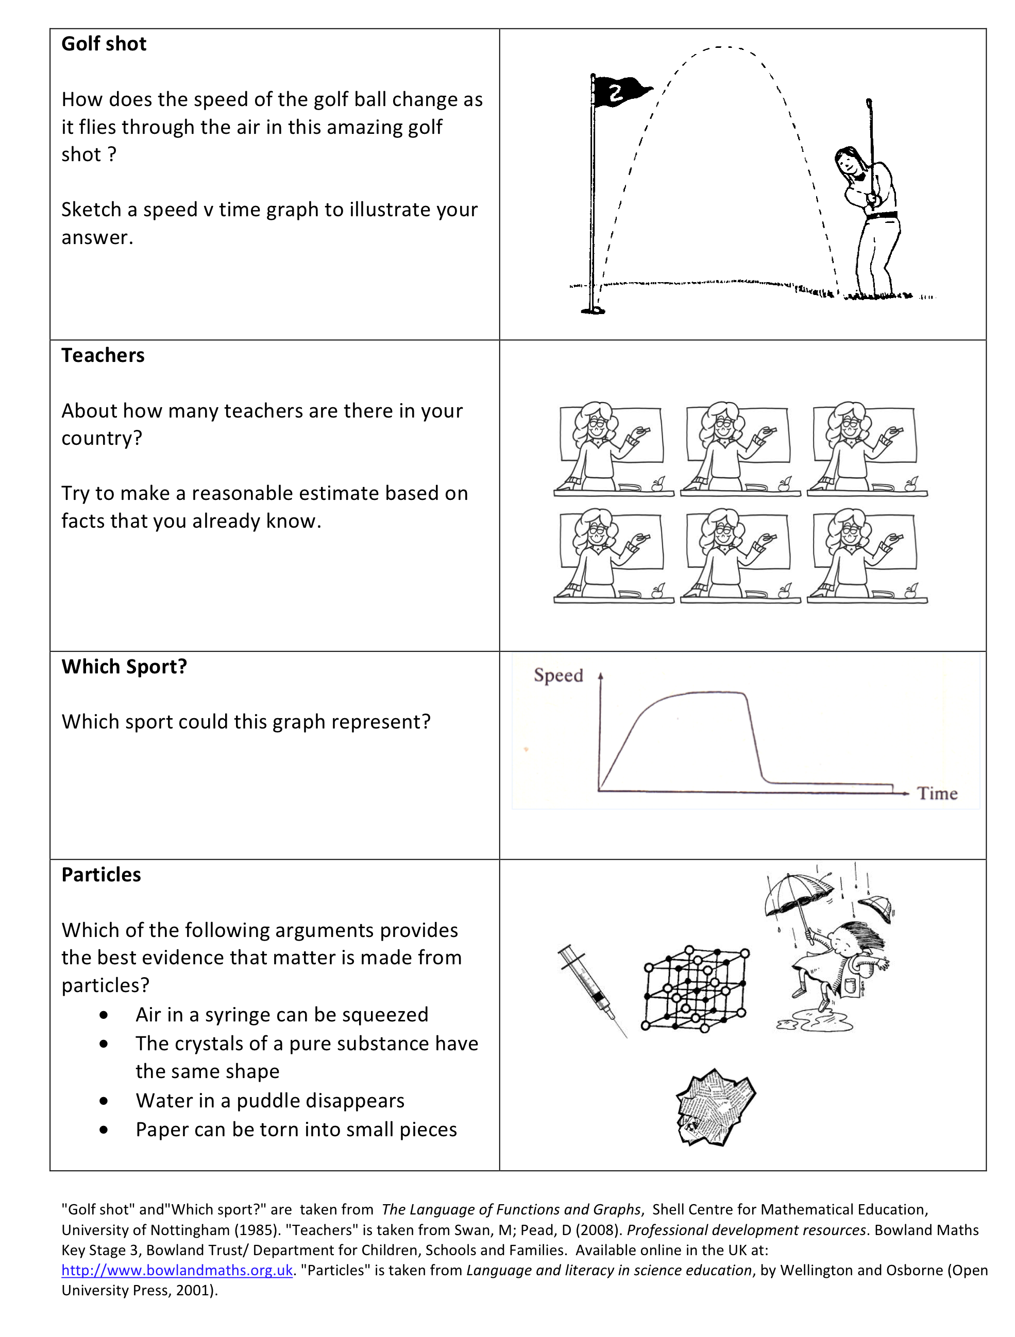

ACTIVITEIT B: Het analyseren van een discussie

Benodigde tijd: 15 minuten
Er is een duidelijk verschil tussen het werken in een groep en het werken als groep. Het is vrij normaal om leerlingen zelfstandig aan het werk te zien, zelfs wanneer ze naast elkaar zitten. Een discussiegesprek, waarin leerlingen het eenvoudigweg niet met elkaar eens zijn en verder gaan om vervolgens individueel beslissingen te nemen, is niet nuttig. Een cumulatief gesprek waarin leerlingen zonder enige kritiek voortborduren op wat een ander gezegd heeft is net zo min nuttig. Om echt samen te werken moeten leerlingen hun onderzoekend gesprek met kritische en opbouwende uitwisseling van gedachtes opzetten, waarbij uitdagingen verantwoord zijn en alternatieve ideeën geboden worden (Mercer, 1995, 2000). Het is onvoldoende om de leerlingen slechts elkaar de goede antwoorden te laten geven aangezien dit niet leidt tot een verbeterd begrip (Reynolds en Muijs, 2001). Het nuttigste gesprek blijkt wanneer de deelnemers voortborduren op en het uitvoerig behandelen van elkaars redenatie met een houding van samenwerken in plaats van competitie. Een onderzoekend gesprek geeft gedachtegangen de kans om gehoord te worden en maakt het de verantwoordelijkheid van iedereen.

Bij deze opdracht krijgen de docenten een kopie van klassendiscussies en worden uitgenodigd om te bespreken hoe de discussies het leren helpen of hinderen. In plaats van kopieën heeft het misschien uw voorkeur om voor deze opdracht wat videoclips te tonen van leerling-leerling discussies.

- Beeld elk van de twee kopieën van Hand-out 2 uit met een rollenspel.
- Bekijk de eigenschappen van nuttige en minder nuttige gesprekken die getoond zijn op Hand-out 3.
- Welke van de eigenschappen op Hand-out 3 herkent u in deze kopieën?
- Zou u de discussies beschrijven als een Discussie, Cumulatief of Onderzoekend?
- Welke strategieën zou u kunnen gebruiken om leerlingen te helpen om effectiever te discussiëren?
De Zoek de olifant uitwerking is een Discussie. De twee jongens zien de computersoftware als een competitief spel waarbij ze op goed geluk raden. Ze lachten of maakten spottende opmerkingen als hun partner een foute gok deed. Er is weinig bewijs voor het samen nadenken.

De Treinprijzen uitwerking is meer onderzoekend. Deze leerlingen luisteren overduidelijk naar elkaar en doen mee met de uitwisseling van ideeën. Dan en Harriet werken samen om Andy te overtuigen en verduidelijken hun standpunt met een voorbeeld.

De Altijd, soms of nooit uitwerking is meer cumulatief. De leerlingen proberen zo snel mogelijk door de opdracht heen te gaan. Ze zijn het niet oneens of dagen elkaar niet uit, ze versterken simpelweg elkaars verkeerde beweringen.

Het is duidelijk dat de enige dialoog dat bewijs vertoont van leren in dit geval Treinprijzen is. De laatste vraag daagt docenten uit om na te denken over manieren om dit soort gesprekken te motiveren. Een mogelijk idee is dat leerlingen zelf verschillende manieren van samenwerken uitproberen met een rolspel en bespreken hoe het leren plaats vindt.

Hand-outs 2 & 3

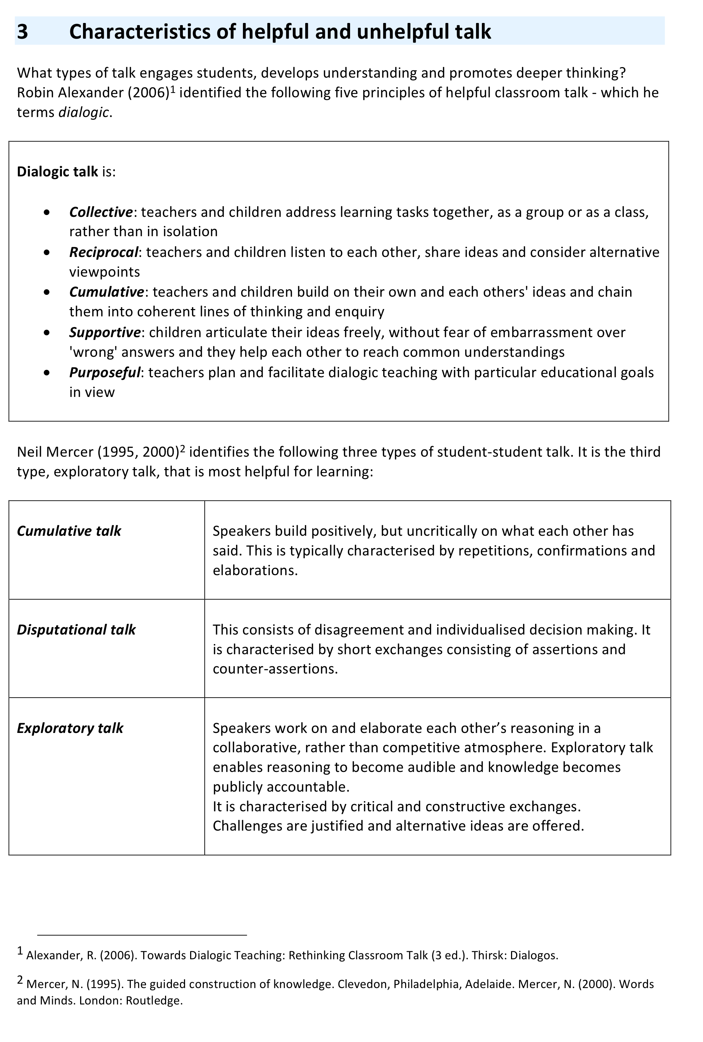
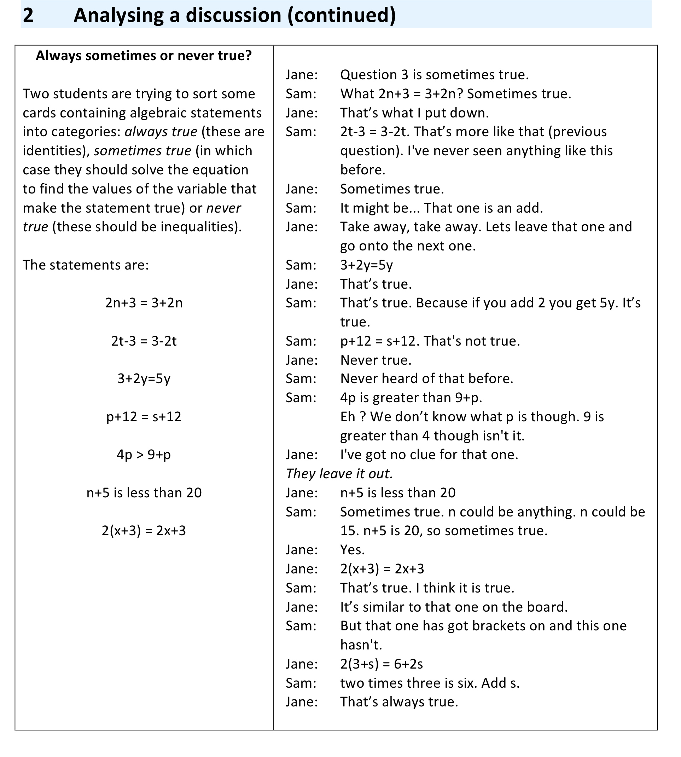
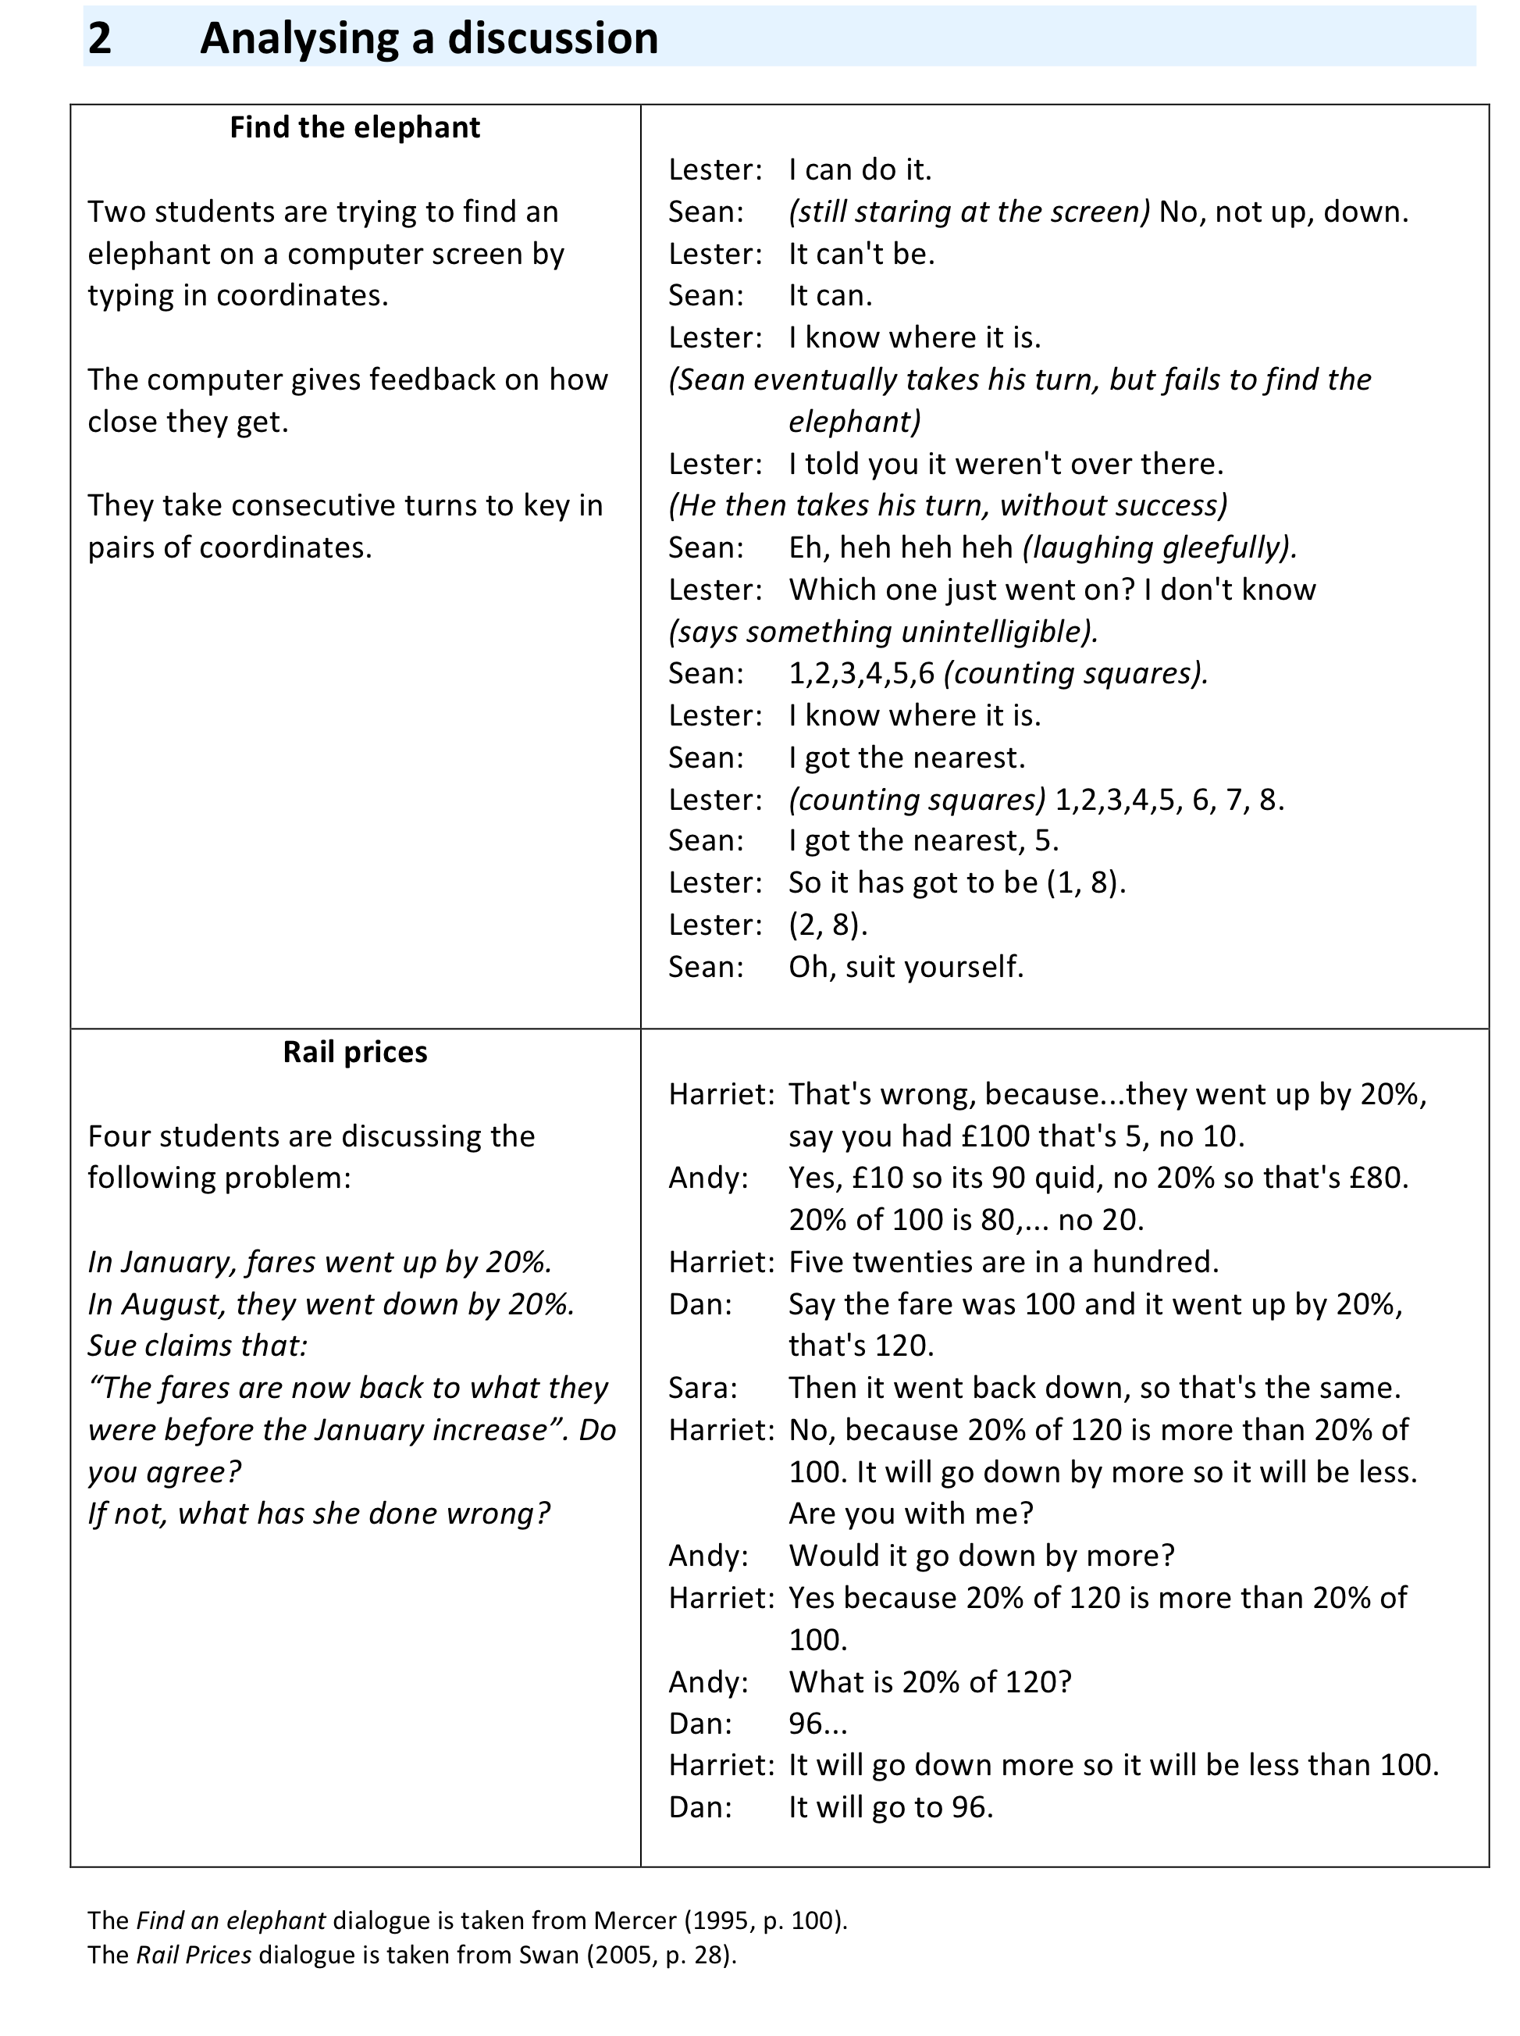

ACTIVITEIT C: de zorgen van docenten herkennen

Benodigde tijd: 10 minuten
Deze activiteit is ontworpen om docenten te helpen om hun eigen zorgen wat betreft samenwerking te herkennen en te verwoorden. Het is belangrijk om deze zorgen expliciet aan te pakken aangezien ze vaak werkelijke obstakels voor de docent zijn.

Hand-out 4 bevat een aantal zorgen en meningen die veel door docenten geuit worden.

- Welke deelt u?
- Kies in tweetallen één van deze opmerkingen en stelt u zich voor dat deze geuit werd door een docent van uw school. Neem een paar minuten om een antwoord voor te bereiden. Deel uw keuze en uw antwoord met de hele groep.

Het is belangrijk om te beseffen dat groepswerk niet altijd geschikt is. Wanneer het doel van de les is om beter te worden in een bepaalde vaardigheid, dan kan individuele oefening geschikter zijn. Er zou echter meer dan alleen dat aangeboden moeten worden. Samenwerken in een groep is nodig wanneer het doel van de les is om het begrip of strategieën voor het oplossen van uitdagendere problemen te ontwikkelen. In deze situaties moeten leerlingen alternatieve visies, interpretaties of aanpak delen.

Hand-out 4

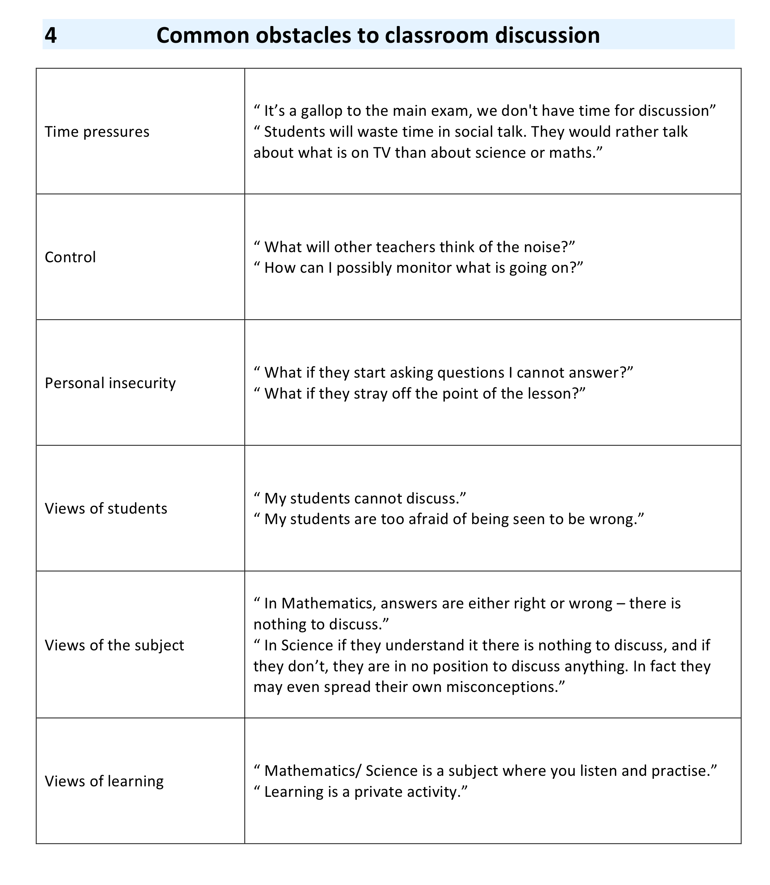

ACTIVITEIT D: Het opstellen en vastleggen van “stelregels” met leerlingen

Benodigde tijd: 15 minuten
Zoals we gezien hebben bespreken leerlingen (en ouders!) dingen niet altijd op een productieve manier. Sommigen praten liever helemaal niet, terwijl anderen het overnemen en domineren. Leerlingen moeten daarom geleerd worden hoe ze moeten discussiëren. Sommige docenten vonden het nuttig om een lijst met ‘stelregels voor een discussie’ te introduceren in hun klassen. Deze stelregels zouden, in passend taalgebruik, een duidelijke richtlijn moeten geven aan leerlingen over hoe zij het beste met elkaar in gesprek kunnen gaan.

- Stelt u zich voor dat u begint met een nieuwe klas. U wilt dat ze beginnen met samenwerken. Welke ‘klassenregels’ zou u willen vastleggen?
- De stelregels op Hand-out 5 zijn ontwikkeld voor het gebruik in één klas met leerlingen.
Vergelijk uw ideeën met degene die hier aangeboden worden.
- Hoe zou u uw leerlingen aanmoedigen om deze regels te volgen?
- Hoe zou u uw leerlingen kunnen betrekken bij het opstellen van een dergelijke lijst?

Hand-out 5

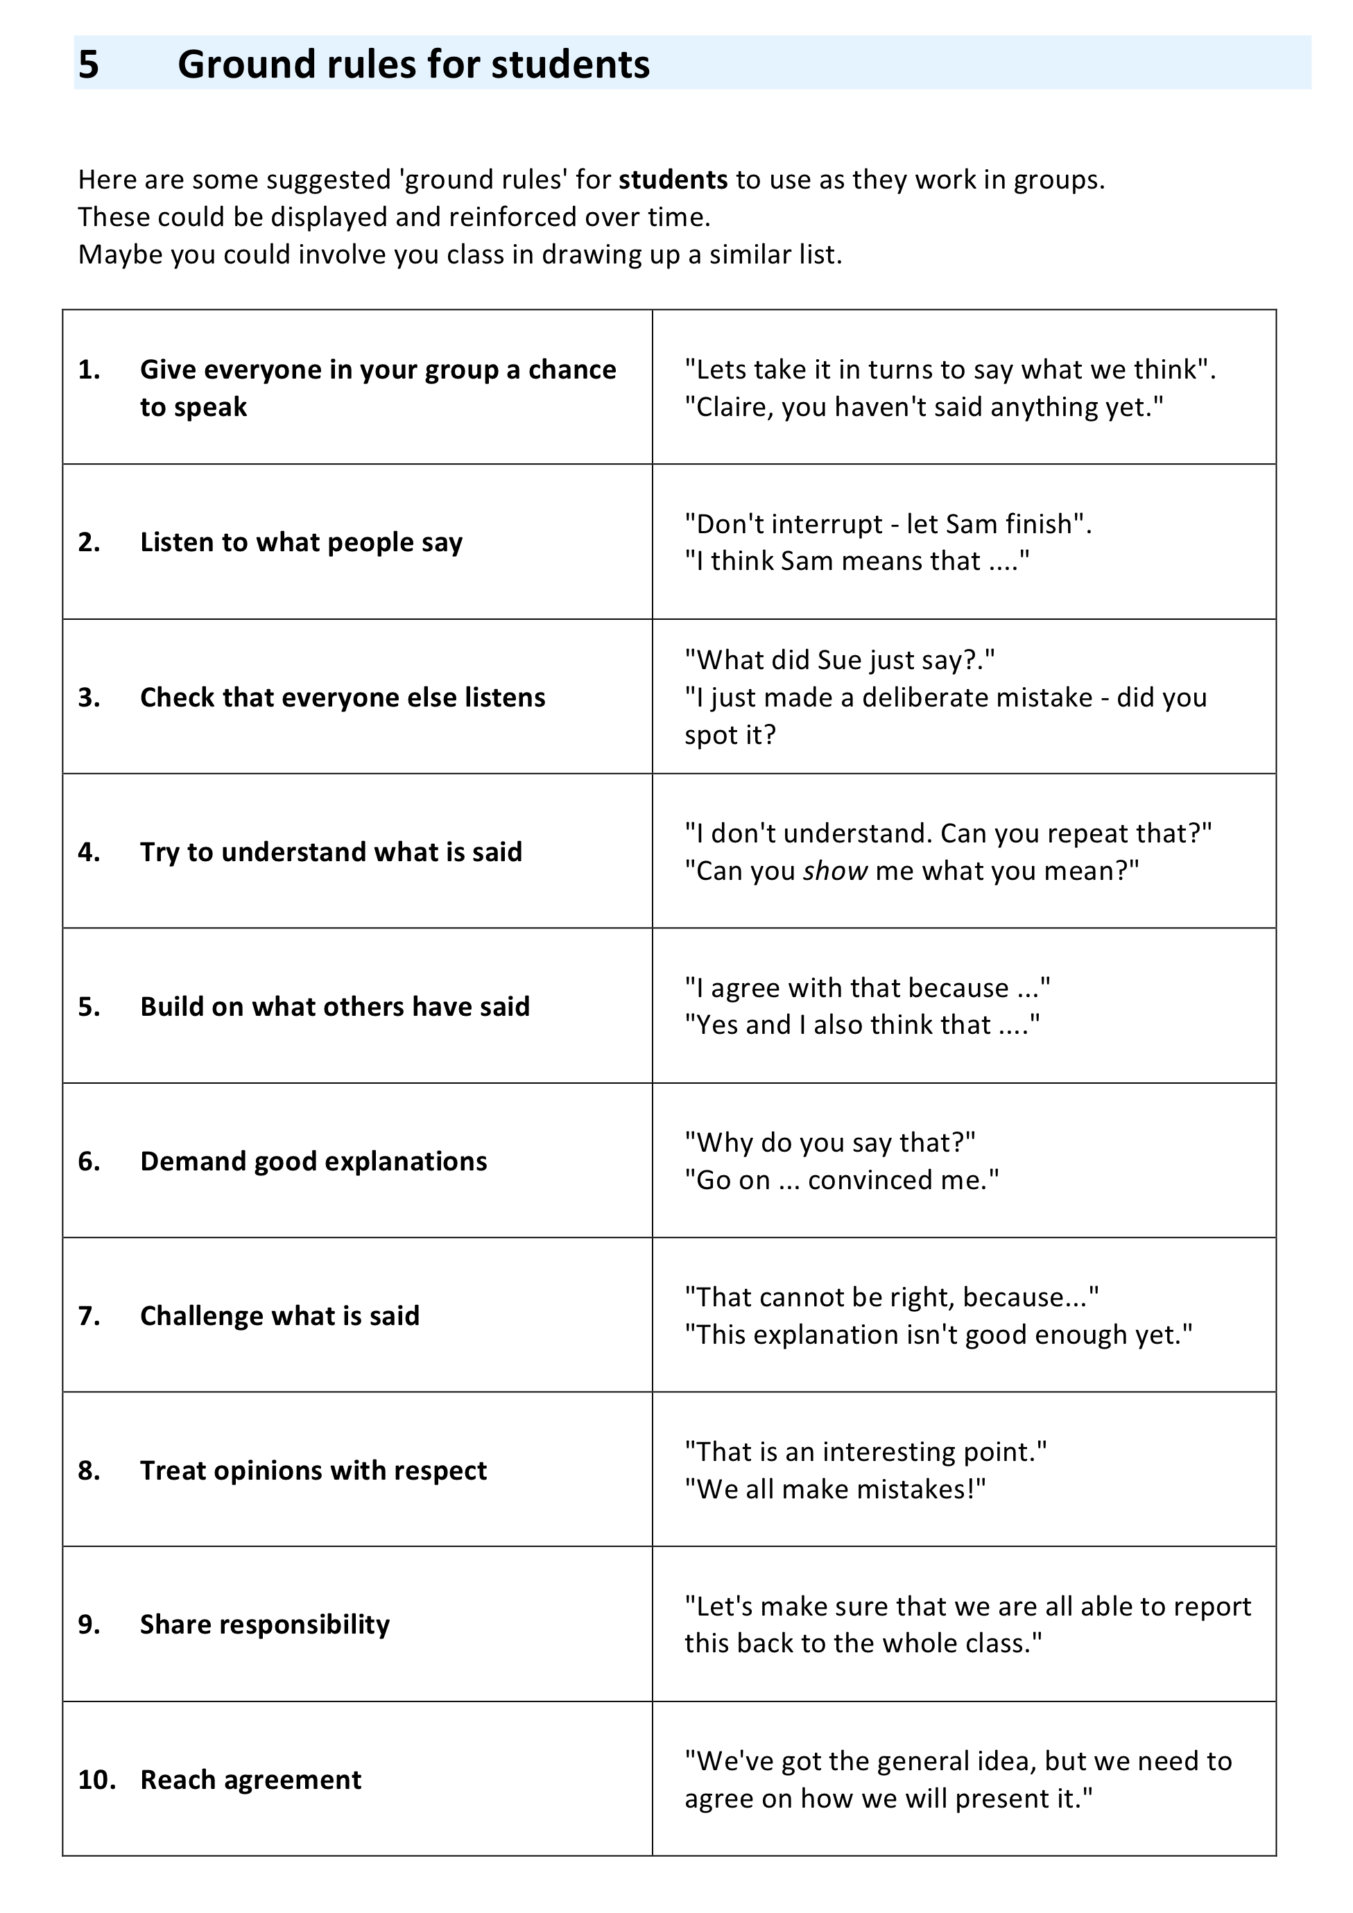

ACTIVITEIT E: Het leiden van een groepsdiscussie

Benodigde tijd: 15 minuten
Een goed georganiseerde discussieles heeft vaak een aantal duidelijke fases:
- Persoonlijke ‘denktijd’
Leerlingen denken over het probleem na voordat de discussie begint. Zonder deze mogelijkheid zal de discussie waarschijnlijk gedomineerd worden door de zelfzekerdere en meer assertieve leerlingen.
- Kleine groepsdiscussie
Leerlingen delen en verbeteren hun ideeën in kleine groepen.
- Discussie met de hele klas
Leerlingen brengen ’verslag’ uit aan de klas en delen hun ideeën met een breder publiek.

Bij deze bijeenkomst denken de deelnemers na over deze fases en in het bijzonder over de rol van de docent in elke fase.

Hoe zou u een discussieles leiden?
- Wat is het doel van ‘bedenktijd’? Wat is uw rol?
- Wat is het doel van de kleine groepsdiscussie? Wat is uw rol?
- Wat is het doel van de uiteindelijke klassendiscussie? Wat is uw rol?
Vergelijk uw ideeën met de ideeën die gegeven zijn in Hand-out 6 en 7.

Veel docenten, gewend aan overdrachtsmethodes, lijken onzeker over hun rol tijdens discussielessen. Als leerlingen ergens mee worstelen, zullen sommigen snel ingrijpen en proberen “het pad te effenen” door duidelijke hints en uitleg te geven. Anderen trekken zich terug en bieden weinig hulp, alsof ze verwachten dat leerlingen nu alles zelf kunnen ontdekken. De meest effectieve docenten nemen geen van deze posities in. Zij dagen leerlingen uit om dieper na te denken, uit te leggen en te verantwoorden (Hand-out 6):
- zorg dat het doel van de opdracht duidelijk is;
- blijf de ‘stelregels’ benadrukken;
- luister voor in te grijpen;
- doe mee, veroordeel niet;
- vraag leerlingen om te beschrijven, uit te leggen en te interpreteren;
- zorg dat de leerlingen het denkwerk doen;
- wees niet bang om discussies onopgelost te laten.

Later in de les, wanneer leerlingen de mogelijkheid hebben gehad om na te denken en onderling te bespreken, kan er een discussie gehouden worden in de hele klas om:
- de discussies van de leerlingen te presenteren en verslag over uit te brengen;
- de belangrijke ideeën die naar voren zijn gekomen te herkennen en te waarderen;
- deze ideeën aan andere situaties te generaliseren en koppelen.
Tijdens deze fase van de les is de rol van de docent om de discussie voor te zitten en leerlingen te helpen om hun eigen gedachtes te verhelderen.
Hand-out 6&7  Deze bronnen komen uit  Improving Learning in Mathematics  Swan (2005) | 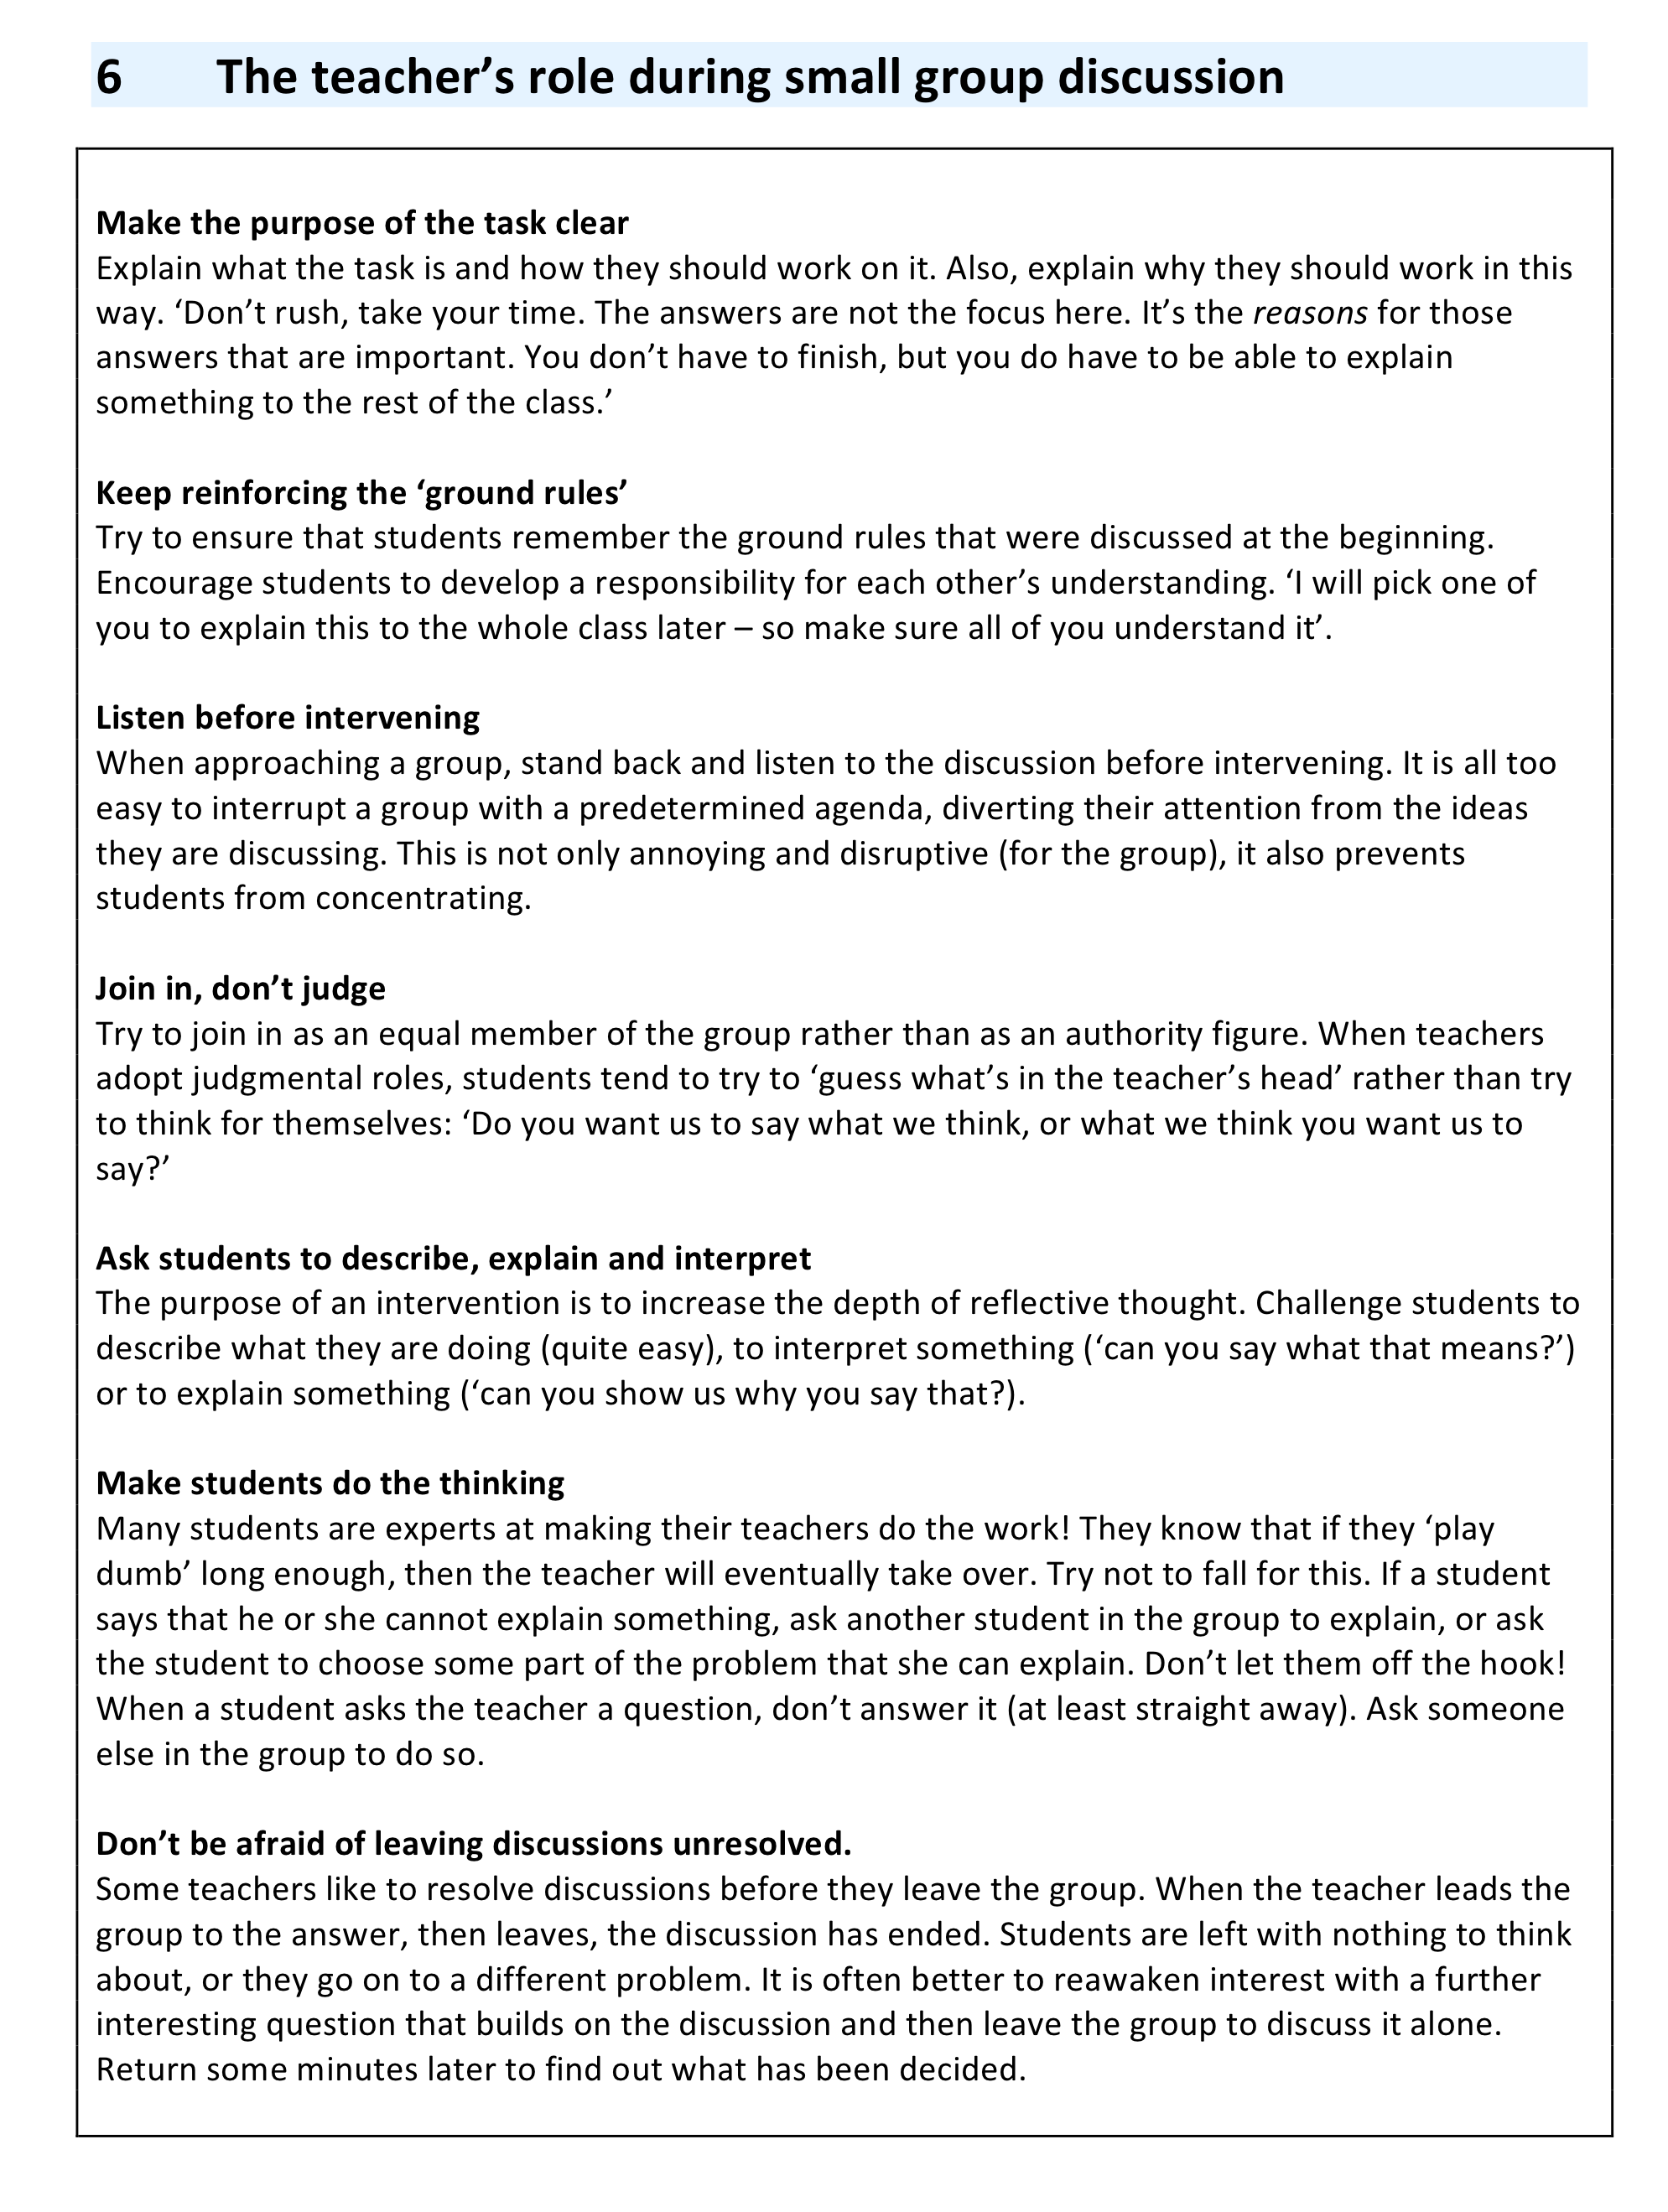  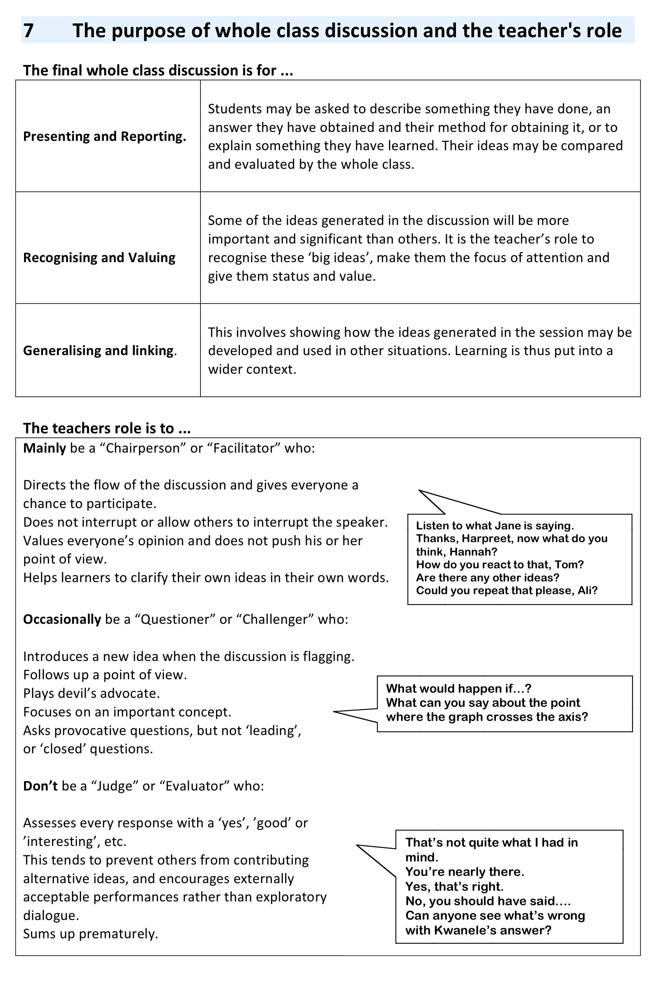

ACTIVITEIT F: Observeer en analyseer een discussieles

Benodigde tijd: 20 minuten
Er wordt een videoclip van 11 minuten meegeleverd. Hierop wordt een klas van middelbare scholieren getoond die bezig zijn met een discussieles. Docenten vinden het misschien leuk om de les te zien en de vele kwesties die naar voren komen in dit nascholingstraject te bespreken.

De videoclip toont een docent, Eve, die gebruik maakt van het volgende probleem in de klas:

Schat hoeveel docenten er zijn in Groot-Brittannië.
Groot-Brittannië heeft een bevolking van 60 miljoen mensen.

Bekijk de videoclip, en denk dan na over de volgende zaken:

- Hoe begint de docent over het probleem?
- Welke ‘stelregels’ benadrukt ze?
- Welke verschillende soorten aanpak worden door de leerlingen gebruikt?
- Hoe helpt de docent de leerlingen om zo veel mogelijk uit de discussie te halen?
- Kunt u de verschillende soorten gesprekken die zij voeren karakteriseren? (verwijs weer naar Hand-out 3)

De videoclip toont de drie fases van de les zoals ze beschreven worden in activiteit E.

Hand-out 3 Eigenschappen van nuttige en minder nuttige gesprekken

ACTIVITEIT G: Maak een les, geef de les en reflecteer op de uitkomsten

Benodigde tijd:
- 15 minuten bespreking voor de les
- 1 uur voor de les
- 15 minuten na de les

Stel een discussieles op voor uw leerlingen.
Terwijl u dit doet, bespreek de volgende kwesties:

- Welke opdracht gaat u gebruiken? Er zou ruimte moeten zijn voor discussie.
- Hoe deelt u het lokaal in?
- Hoe deelt u de groepen leerlingen in?
- Hoe gaat u het doel van de discussie in de groep brengen?
- Hoe stelt u de ‘stelregels’ vast?

Een aantal opmerkingen bij deze kwesties worden gegeven in Hand-out 9.

- Hoe organiseert u de fases van de les?
- Wanneer werken de leerlingen zelfstandig?
- Wanneer werken ze in kleine groepen?
- Wanneer wordt er iets met de hele klas besproken?
Verwijs terug naar Hand-outs 6 en 7 om uw planning te ondersteunen.

Moedig docenten aan om een aantal leerling-leerling discussies op te nemen en uit te werken, indien mogelijk.
Kom, nadat de docenten de les gegeven hebben, nogmaals bij elkaar en bespreek de volgende vragen.

Vergelijk de verschillende lessen die zij geprobeerd hebben.
Hoe heeft u:
- De ruimte ingedeeld en de opdracht geïntroduceerd?
- De verschillende fases van het werk gecombineerd en ondersteund? (bijv. “denk, koppel, deel”)
- De klas als een geheel ideeën laten organiseren en delen?
Geef voorbeelden van nuttige en minder nuttige discussies die zichtbaar waren.
Speel wat van de opgenomen delen van de leerling-leerling gesprekken uit uw les af en bespreek de verschillende soorten gesprekken waar deze een voorbeeld van zijn.

- Luisterden de leerlingen naar elkaars beredenering en borduurden ze daarop voort?
- Kunt u situaties bedenken waarbij uw ingrijpen nuttig was?
- Wanneer was het minder nuttig?
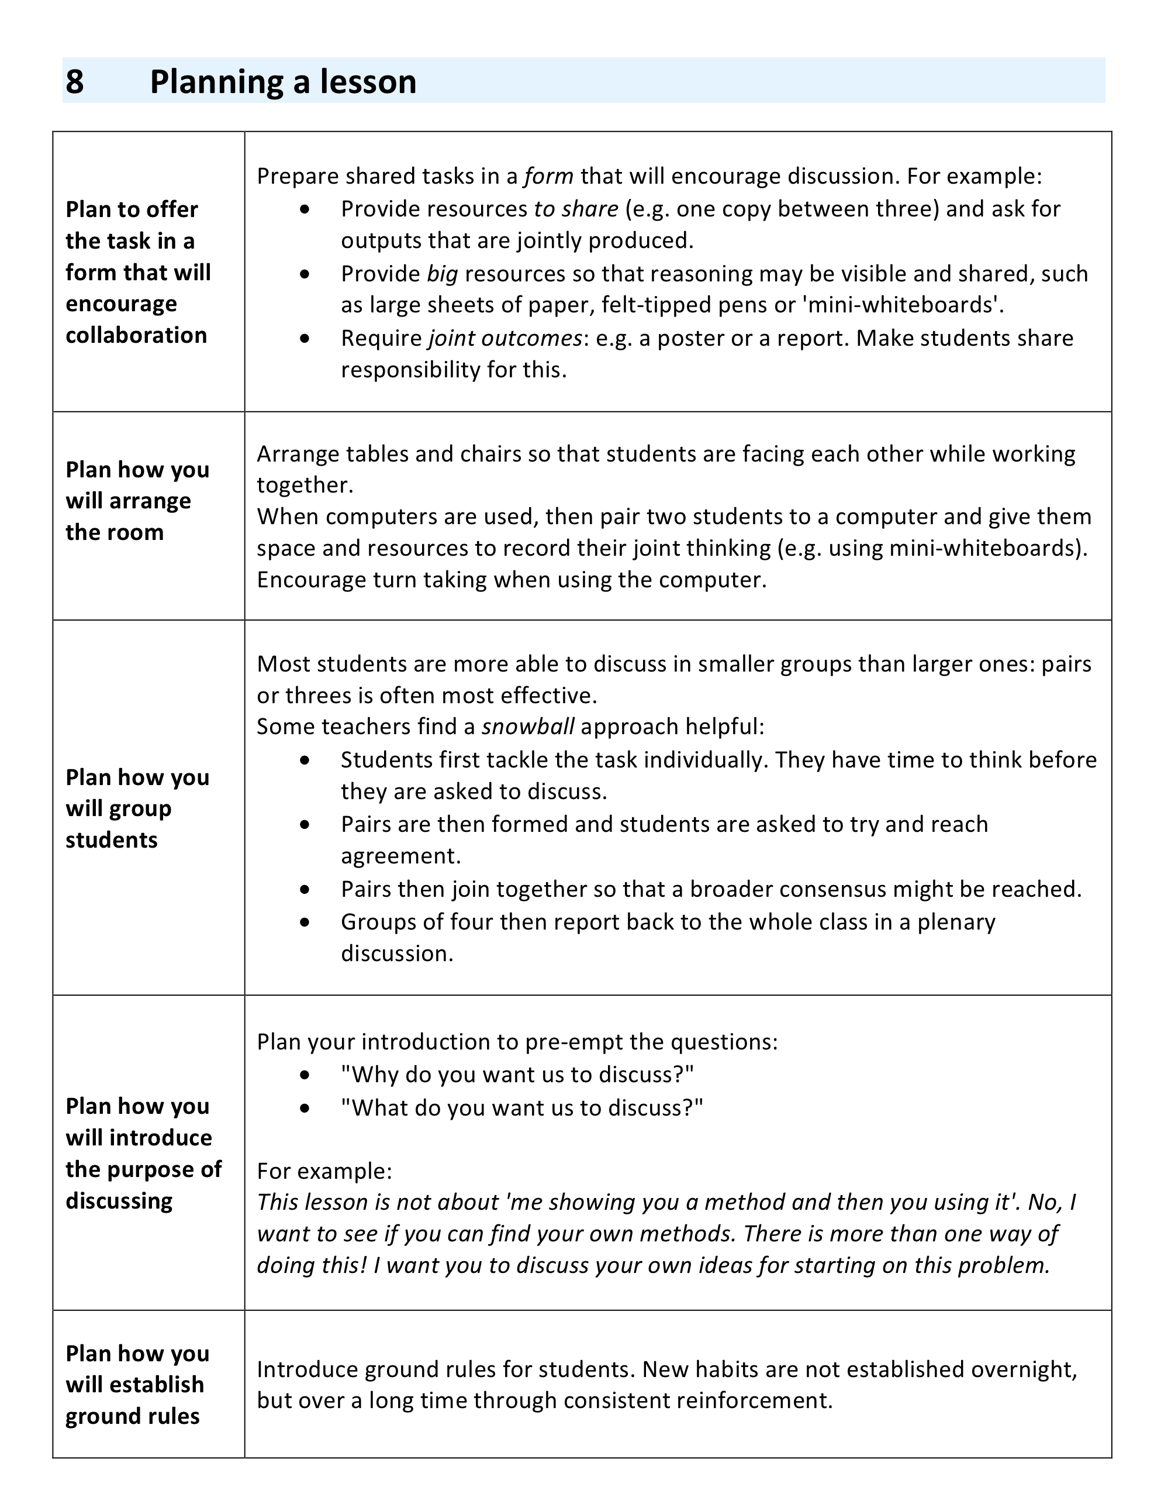

Aanbevolen literatuurlijst
How can we be sure that the classroom encourages talk for learning? Here is what research
shows.
Alexander R (2008) Towards Dialogic Teaching: rethinking classroom talk (Dialogos Cambridge
http://www.robinalexander.org.uk/docs/TDTform.pdf

What are the characteristics of talk for learning?
Mercer, N. (2000). Words and Minds. Londen: Routledge.

Improving learning in mathematics – through collaboration.
Swan, M. Improving Learning in Mathematics, The Standards Unit. http://www.nationalstemcentre.org.uk/elibrary/collection/282/improving-learning-in-mathematics

A research study into the design of collaborative classroom activities.
Swan, M. (2006). Collaborative Learning in Mathematics: A Challenge to our Beliefs and Practices. Londen: National Institute for Advanced and Continuing Education (NIACE); National Research and Development Centre for Adult Literacy and Numeracy (NRDC).

Making your interactive whiteboard really interactive.
Tanner H & Jones S (2007) How interactive is your whiteboard?, Mathematics Teaching #200, ATM, Derby
http://www.atm.org.uk/mt/archive/mt200files/ATM-MT200-37-41-mo.pdf

This article is about practice in a primary school but has a lot to say to secondary school teachers.
Williamson V (2007) Group and individual work, Mathematics Teaching #195, ATM, Derby http://www.atm.org.uk/mt/archive/mt195files/ATM-MT195-42-45-mo.pdf

Referenties

Alexander, R. (2006). Towards Dialogic Teaching: Rethinking Classroom Talk (3 ed.). Thirsk: Dialogos.

Alexander, R. (2008). How can we be sure that the classroom encourages talk for learning? Here is what research shows. Cambridge: Dialogos.

Askew, M., & Wiliam, D. (1995). Recent Research in Mathematics Education 5-16. London: HMSO.

Mercer, N. (1995). The guided construction of knowledge. Clevedon, Philadelphia, Adelaide.

Mercer, N. (2000). Words and Minds. London: Routledge.

